Муниципальное казённое дошкольное образовательное учреждение

детский сад №4 «Светлячок» Чистоозёрного района Новосибирской области

"СОГЛАСОВАНО"«УТВЕРЖДАЮ»

на заседании Заведующая МКДОУ

педагогического совета детским садом №4 "Светлячок"

"____"___2019 г., протокол №___ _________ С. А. Битюцкая

"____" ______________2019г.

Кружок **"Говорушки"**

по развитию речи в средней группе "Звёздочки"

(через театрализованную деятельность)

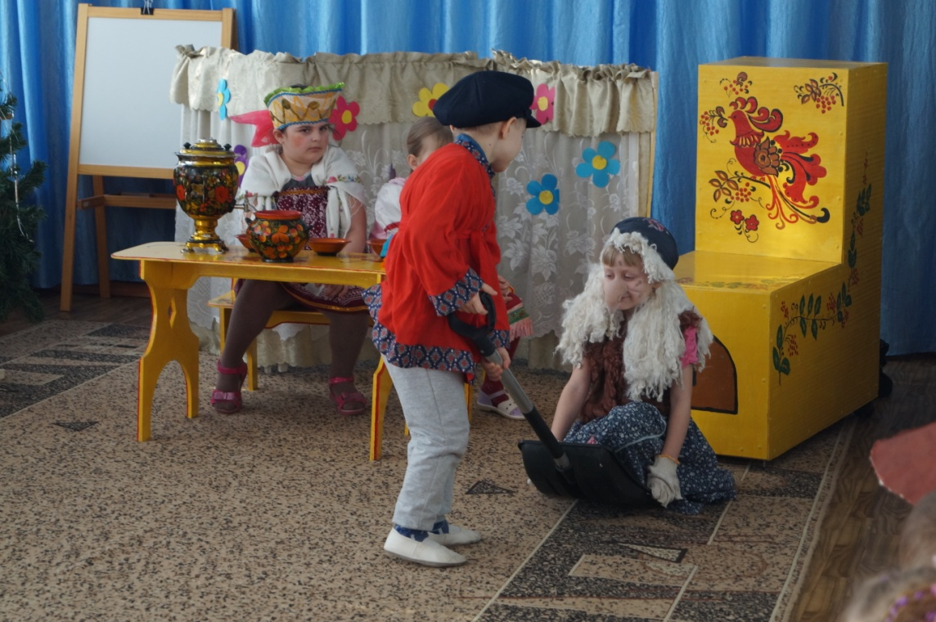

Срок реализации 1 год

Возраст обучающихся: 4-5 лет

Руководитель кружка:

Фельзинг Л.В.

р.п. Чистоозёрное

2019

**Пояснительная записка**

Дошкольное детство - время становления первооснов личности, индивидуальности. Благодаря особому процессу познания, который осуществляется эмоционально-практическим путем, каждый дошкольник становится маленьким исследователем, первооткрывателем окружающего мира. Развитие речи воспитанников - одна из ведущих задач, которую решают дошкольные образовательные учреждения и родители.

Успешное развитие речи в дошкольном возрасте имеет решающее значение для последующего систематического обучения родному языку в начальной, а затем и в средней школе. Работа по воспитанию звуковой культуре речи должна включать формирование правильного произношение звуков, развитие фонематического восприятия, голосового аппарата, речевого дыхания, умения пользоваться умеренным темпом речи, интонационными средствами выразительности. У воспитанников среднего дошкольного возраста важно сформировать и закрепить правильное произношение всех звуков родного языка.

В этом возрасте заметно увеличивается активный словарь воспитанников за счет слов, обозначающих свойства и качества предметов, действия с ними, их функциональные признаки. Наблюдаются индивидуальные различия в словарном запасе детей, что обусловлено рядом факторов, в том числе и средой, в которой живет, воспитывается и обучается ребенок. Вместе с тем у воспитанников наблюдается особая чувствительность, восприимчивость к звукам речи, вот почему этот возраст очень важен для обучения элементам грамоты. Дети овладевают практически правильным произношением всех звуков родного языка. У них формируется осознание своих произносительных умений.

***Актуальность***

Данная программа направлена на интеграцию познавательного и речевого развития воспитанников среднего дошкольного возраста; на развитие речи воспитанников с использованием в педагогическом процессе разных видов дидактических игр, пособий, что и создает актуальность внедрения данной программы; Если целенаправленно развивать культуру речи воспитанников, включая в дидактические игры задания на развитие речи, то это значительно повысит коммуникативные способности воспитанников среднего возраста

**Цельпрограммы** — Развитие связной речи у воспитанников среднего дошкольного возраста.

**Задачи  обучения (средняя группа)**

* Учить воспитанников внимательно слушать стихотворения, сказки и рассказы, отвечать на вопросы строчками из данных произведений.
* Способствовать четкому и правильному произношению звуков в словах и фразовой речи посредством проговаривания чистоговорок, скороговорок, разучивания стихотворений и логопедических распевок.
* Развивать логическое мышление: уметь соотносить усвоенные знания с изображением на картинке.
* Развивать связную речь, учить понимать ее выразительность, плавность, красоту. Совершенствовать такие элементы звуковой культуры речи, как темп, дикция, сила голоса.
* С помощью подвижных игр, логоритмических упражнений, пальчиковой гимнастики формировать двигательную активность, темп, ритм речи, развивать мелкую и речевую моторику, корректировать психические процессы, способствовать развитию речи в целом.

**Принципы формирования программы**

Программа направлена на:

* реализацию принципа доступности, учитывая возрастные особенности воспитанников;
* соблюдение дидактических правил «от известного к неизвестному» и «от простого к сложному», реализуя принцип систематичности и последовательности;
* Программа составлена с учетом принципа интеграции образовательных областей**.**

**Интеграция с другими образовательными областями**

Программа составлена с учетом реализации меж предметных связей по разделам:

*«Изобразительная деятельность»,* развитие продуктивной деятельности детей, развитие мелкой моторики пальцев и кисти рук.

*«Развитие речи»,* совершенствование интонационной выразительности речи, дикции, развитие литературной речи, приобщение к словесному искусству.

**Интеграция образовательных областей**

«*Художественная литература*» знакомство с литературными произведениями, которые будут использованы для составления рассказов, игр, занятий, праздников, и самостоятельной деятельности.

«*Познание*». Развитие интеллектуально-речевых и общих способностей ребенка, сенсорное развитие.

«*Коммуникация*» использование скороговорок, чистоговорок, потешек. Развитие четкой дикции.

«*Физическая культура*» Сохранение и укрепление физического и психического здоровья.

«*Социализация*» Развитие игровой деятельности; приобщение к элементарным общепринятым нормам и правилам взаимоотношения со сверстниками и взрослыми.

**Здоровьесберегающие технологии, используемые в работе кружка:**

• дыхательная гимнастика

• артикуляционная гимнастика.

• пальчиковые игры со словами,

• гимнастика для глаз,

• физкультминутка, динамические паузы.

|  |  |  |  |
| --- | --- | --- | --- |
| **УЧЕБНЫЙ ПЛАН** | | | |
|  | В неделю | В месяц | В год |
| Количество образовательной деятельности | 1 | 4 | 31 |
| Средняя группа | 20 мин. | 80 мин. | 620 мин. |

**График работы кружка «Говорушки»**

|  |  |
| --- | --- |
| **День недели** | **Время** |
| **Четверг** | **15.45 – 16.05** |

**Предполагаемые умения и навыки воспитанников к концу года обучения**

1. Значительно увеличить свой словарь, в частности, за счет слов, обозначающих предметы и явления, не имевшие места в собственном опыте ребенка.

2. Активно употреблять слова, обозначающие эмоциональное состояние (сердитый - печальный), этические качества (хитрый, добрый), эстетические характеристики, разнообразные свойства и качества предметов.

3. Понимать и употреблять слова-антонимы; образовывать новые слова по аналогии со знакомыми словами (сахарница-сухарница).

4. Осмысленно работать над собственным произношением, выделять первый звук в слове.

5. Осмысливать причинно - следственные отношения; употреблять сложносочиненные и сложноподчиненные предложения.

6. Подробно, с детализацией и повторами рассказывать о содержании сюжетной картинки, с помощью взрослого повторять образцы описания игрушки, драматизировать открытки из знакомых произведений. .

7. Рассказывать невероятные истории, что является следствием бурного развития фантазии.

8. Активно сопровождать речью свою деятельность (игровые, бытовые и другие действия).

**Творческое взаимодействие взрослых и воспитанников**

ВОСПИТАТЕЛИ

МУЗЫКАЛЬНЫЙ РУКОВОДИТЕЛЬ

РОДИТЕЛИ

ВОСПИТАННИКИ

РУКОВОДИТЕЛЬ КРУЖКА

ПЕДАГОГ-ПСИХОЛОГ

ИНСТРУКТОР ПО ФК

**Взаимодействие с семьями воспитанников**

Успешность художественно-эстетического развития воспитанников в большой степени зависит от того, какая атмосфера создана родителями в семье, имеет ли оно продолжение дома, насколько родители осознают необходимость содействия педагогам детского сада в осуществлении непростых задач, связанных с развитием эстетического отношения к окружающему, формированию у воспитанников базового объема знаний.

Работа детского сада и семьи строиться на принципах взаимодействия, взаимосотрудничества.

**Цель: проводить работу с родителями с учетом развития творческих способностей воспитанников дошкольного возраста.**

**Задачи:**

- создавать атмосферу взаимопонимания и общности интересов, эмоциональной поддержки между педагогами и родителями;

- объединять усилия педагогов и родителей для развития и воспитания воспитанников в пространстве культурно-досуговой деятельности;

- консультировать родителей о возможностях организации культурно-досуговой деятельности как одной из форм развития творческих способностей дошкольников;

- помочь родителям использовать полученные знания в повседневной жизни.

**Формы работы с родителями:**

Современные родители – это люди с хронической нехваткой времени. Чтобы быть успешными в мире компьютеров и современных технологий, надо успевать много, чаще всего за счёт уменьшения общения с детьми…. И не все понимают, что теряет ребёнок, у которого для общения остаётся – в лучшем случае сестра или брат, а в худшем – телевизор.

Статистика последних лет показывает печальную картину относительно речевого развития детей – речь начинает развиваться позже. А это ведет к тому что, достигнув школьного возраста, ребенок не освоил устный родной язык в том объеме, который необходим для начала школьного обучения. Для своевременного развития речи мама и другие взрослые, окружающие малыша, должны постоянно общаться с ним, стремясь вызвать ответную реакцию. Иногда с детьми, у которых есть нарушения речи, родители стараются меньше разговаривать. Этим они наносят вред речевому и психическому развитию ребёнка. Если ребёнок не говорит, то мама и все окружающие должны как можно больше разговаривать с ним. Но не всегда родители знают о чём и как разговаривать с малышом.. Это создаёт значительные трудности на пути овладения детьми грамотой.

**План работы с родителями**

|  |  |  |  |  |
| --- | --- | --- | --- | --- |
| **№** | **Месяц** | **Формы работы** | **Участники** | **Задачи взаимодействия с родителями** |
| 1 | Сентябрь | Анкетирование «Нужны ли кружки в ДОУ для детей?» | педагог, родители, воспитатели | Формирование и подкрепление у родителей установки на  сотрудничество. |
| 2 | Октябрь | Памятка для родителей «Как организовать театр дома?» | педагог | Повысить педагогическую грамотность родителей по  вопросам театральной деятельности. |
| 3 | Ноябрь | Семинар–практикум  «Организация театрально- игровой деятельности в  домашних условиях»с использованиием презентации | педагог, родители, воспитатели | Мотивировать заинтересованность родителей в обогащении развивающей среды, в создании условий для творческого развития своего ребенка. |
| 4 | Декабрь | Показ театрализованного представления | педагог, дети, родители, воспитатели | Развивать интерес родителей к театральной деятельности своих детей, создать хорошее настроение, привлечь родителей к совместному творчеству. |
| 5 | Январь | Издательская деятельность: буклеты «Играем дома» | педагог | Повысить педагогическую грамотность родителей по вопросам организации детского досуга. |
| 6 | Февраль | Фото-стенд «Театральная семья», оформление папки- передвижки «Ты детям  сказку расскажи» | педагог | Способствовать освоению ак-тивной родительской позиции в театрализованной деятельности детского сада. |
| 7 | Март | Папка–раскладушка  «Театрализованная деятельность дошкольников» | педагог | Повысить педагогическую грамотность родителей по  вопросам организации детского досуга |
| 8 | Апрель | Фотоальбом: «Весь мир - театр», выставка театральных кукол, сделанных руками родителей и воспитателей. | педагог, родители, воспитатели | Вызвать интерес у родителей к ДОУ. Привлечение родителей к подготовке атрибутов для выступлений, детских костюмов. |
| 9 | Май | Анкетирование, показ сказки родителям | педагог, дети, родители,  воспитатели | Подведение итогов работы. |

# СПИСОК ЛИТЕРАТУРЫ

«Пальчиковая гимнастика», Л.П. Савина.

«Развитие речи детей 4-5 лет», О.С.Ушакова.- М.: ИЦ «Вентана-Граф», 2010.»

Хрестоматия 4-5 лет, Н.П. Ильчук.

Хрестоматия 2-4 года, Н.П. Ильчук.

Хрестоматия до 4 лет, Н. Борисова.

Хрестоматия от 1 до 4 лет, И.М. Стремок.

«Читаем детям», З.Г. Сахипова.

Жукова О.Игры со сказками.- С.-П.: Издательский дом «Нева», 2005.

Максаков А.И. Правильно ли говорит ваш ребенок? – М.: Мозаика-Синтез, 2006.

Нищева Н.В. Система коррекционной работы в средней логопедической группе с ОНР.- С-П.:

Детство-пресс, 2005.

Картушина М.Ю. Логоритмические занятия в детском саду.-М.: Сфера, 2005.

Иванкова В.Н. 1000 загадок, пословиц, поговорок, скороговорок. - М: Аквариум, 2007.

Куликовская Т.А. Логопедические скороговорки и считалки. – М.: Гном и Д., 2011.

Сидорова У.М. Задания по развитию речи детей средней группы ДОУ. – М.: Творческий центр «Сфера», 2010.

Интернет-ресурсы.

**Организационный раздел**

**1. Организация художественно –эстетической творчески развивающей среды**

Среда – одно из основных средств развития личности ребенка, важнейший механизм его саморазвития, источник индивидуальных знаний и социального опыта. Обогащенная среда предполагает единство социальных и природных средств обеспечения разнообразной деятельности ребенка.

Предметно-пространственная среда, обеспечивающая художественно-эстетическое и творческое развитие на основе театрализованной деятельности, должна иметь некоторые специфические особенности.

**Принципы организации среды:**

- комплексирования и гибкого зонирования. (пространство должно давать возможность свободно заниматься деятельностью, не мешая друг другу;

- активности (стимулирует познавательную деятельность на основе свободного выбора цели действия)

- свободы и самостоятельности. (позволяет ребенку выбирать то что ему по душе)

- новизны (помогает преодолевать стереотипность и однообразие)

-иллюзии жизненной правды (способствует получению воспитанниками психической и фактической возможности поддаться созданному обману и поверить, что они имеют дело не с бутафорией, а с настоящими предметами)

Для организации процесса художественно-эстетического развития предметно-пространственная среда ДОУ должна обеспечивать не только возможность для активности, самостоятельности и творчества ребенка, необходима прежде всего ее эстетическая организация.

**Перспективно- тематический план**

**Сентябрь.**

|  |  |  |  |
| --- | --- | --- | --- |
| № | Занятие | Цель | Методические приемы |
| 1. | Знакомство с многообразием слов, моделированием, рисование коротких отрывистых линий.  Игровое упражнение «Назовите разные слова». | Учить понимать и употреблять термин "слово". Познакомить с многообразием слов. Закрепить навыки правильного произношения звуков в словах. Учить рисовать короткие отрывистые линии. Формировать интерес к речевой деятельности. | Игровое упражнение "Обведи правильно"  Физкультминутка. "Игра с мячом"  Моделирование.  Игровое упражнение "Дорисуй картинку" |
| 2. | Заучивание стихотворения О.Г. Зыкова.  Танец с осенними листочками: разучивание простых танцевальных движений. | Учить детей запоминать стихотворение, понимать его содержание, развивать память, мышление, речь.  Учить детей простым танцевальным движениям. | Беседа с детьми об осени. Отметить, что изменилось в природе  Танец импровизация «Разноцветная осень» аудиозапись. |

**Октябрь.**

|  |  |  |  |
| --- | --- | --- | --- |
| № | Занятие | Цель | Методические приемы |
| 1. | «У Лариски - две редиски»  Игровое упражнение «Это слово громкое или тихое?» | Работа над темпом и ритмом речи.  Г. А. Тумакова «Ознакомление дошкольника со звучащим словом», стр.37 | Пальчиковая игра «У Лариски - две редиски»  Игра с палочками «Домик» (квадрат, треугольник) |
| 2. | Инсценировка сказки «Пых-пых».1. Г. А. Тумакова стр.37.2. Е. А. Ульева | Е. А. Ульева «Сценарии сказок для интерактивных занятий с детьми», стр.36 |  |
| 3. | Упражнение на развитие чувства ритма «Постучи в дверь»  Сравнение слов по звучанию, знакомство с протяжностью слов (длинные, короткие) | Речь с движением.  Н.М. Савицкая «Логоритмика для малышей 4-5 лет», стр.44.2.  Продолжать знакомить с моделированием. Формировать интерес к речевой деятельности.  Формировать навык самоконтроля и самооценки. | Игра " Какие бывают слова".  Рисование " Иголки" |
| 4. | «Овощи»  Заучивание стихотворения  Н. Кончаловской. | Закрепить знания об овощах. Развивать умение находить в запутанных словах, правильное слово. Развивать интонационную выразительность речи. | Физкультминутка. Игра "Встреча друзей"  Игровое упражнение "Соедини правильно" |

**Ноябрь.**

|  |  |  |  |
| --- | --- | --- | --- |
| № | Занятие | Цель | Методические приемы |
| 1. | Русская народная сказка «Теремок».  Знакомство с многообразием слов, звучанием их звонко, громко, тихо; рисование солнышка. | Речь с движением «Теремок». Н. М. Савицкая «Логоритмика для малышей 4-5 лет», стр.49.2. О. С. Ушакова,  Продолжать знакомить со звучащим словом. Упражнять в различении близких по звучанию слов. Учить сравнивать слова по звучанию. Учить рисовать округлые и прямые линии. Формировать интерес к речевой деятельности. | Игровое упражнение "Кто в домике живет"  Физкультминутка "Зарядка"  Игра "Подскажи словечко"  Игровое упражнение "Соедини правильно"  Рисование "солнышко". |
| 2. | Вечер загадок. | Продолжать учить детей отгадывать загадки по описанию, логически мыслить; создать праздничную атмосферу, поднять настроение детям. | Материал: предметы на подносе, иголка, ежик, елка, картофелина, лось, гусь, велосипед - игрушечный, подосиновик (возможна замена картинками). |
| 3. | Инсценировка сказки «Про петушка, который не умел петь»1. Г. А. Тумакова  Знакомство с многообразием слов, игра "Подскажи словечко", нахождение несоответствий в рисунках | «Ознакомление дошкольника со звучащим словом», стр.40.2. Е. А. Ульева«Сценарии сказок для интерактивных занятий с детьми», стр.19  Знакомить с протяжностью слов. Учить внимательно слушать стихотворение, подбирать слова не просто близкие по звучанию, но и подходящие по смыслу. Учить находить несоответствие в рисунке. | Игровое упражнение "Соедини правильно"  Игра "Подскажи словечко"  Физкультминутке "Встреча друзей"  Игровое упражнение "Найди ошибку художника". |
| 4. | Заучивание стихотворения Н. Саконской. | Предложить детям спеть стихотворение, подобрать нужную интонацию. Развивать внимание, музыкальный слух, интонационную выразительность речи. Учить высказывать свое мнение объяснять, почему именно я эту мелодию выбрала для этого стихотворения. | Вопросы: А как бы вы поступили? Почему? Откуда берется ягодка? Какого цвета цветок земляники? |

**Декабрь.**

|  |  |  |  |
| --- | --- | --- | --- |
| № | Занятие | Цель | Методические приемы |
| 1. | «Невероятные истории» | Предложить детям сочинить какую-нибудь интересную историю из личного опта. Развивать связную речь, мышление, фантазию, воображение. Воспитывать желание делиться своим историями. Учить давать характеристику интересным историям. | Рассказы записываются, оформляются рисунками детей |
| 2. | «Послушай, посмотри, а после -повтори» Игровое упражнение «Скажи наоборот».  «Снежок» | Повторение ритмического рисунка.  Савицкая «Логоритмика для малышей 4-5 лет», стр.91  Работа над темпом и ритмом речи. | Пальчиковая игра «Снежок»  Игра «Много снега намело» (Обрывание бумаги) |
| 3. | Звук "Ш" (песенка "ветра"), рисование шариков, | Учить интонационно выделять твердый согласный звук "Ш" в словах. Учить четко и ясно произносить звуки. Учить выразительно читать потешку, пользуясь естественными логическими паузами. Формировать интерес к речевой деятельности | Игра " Подскажи словечко"  Игровое упражнение "будь внимательным"  Физкультминутка "Шарик"  Рисование "Шарики" |
| 4. | Дидактическая игра «Проведи дорожку» | Учить детей составлять предложения связанные между собой по смыслу. Побеседовать о семье. Воспитывать желание играть дружно. |  |

**Январь.**

|  |  |  |  |
| --- | --- | --- | --- |
| № | Занятие | Цель | Методические приемы |
| 1. | Речевая игра «Зимние слова»  2.Чтение и инсценировка русской народной сказки «Зимовье зверей». | Дети встают в круг и по очереди произносят слова, ассоциирующиеся с временем года зима.  2. О. С. Ушакова, Н. В. Гавриш «Знакомим с литературой детей 3-5 лет», стр.71. | Игровое упражнение " Будь внимательным"  Игровое упражнение "Помоги животным найти свой вагон" |
| 2. | Звуки "Ш-Ж", рисование дорожек, повторение стихотворений. | Способствовать развитию фонематического слуха, различать согласные звуки "Ш-Ж" в словах. Продолжать знакомить с термином "звук". Формировать избирательность зрительного восприятия, интерес к речевой деятельности. Развивать графические навыки. | Игровое упражнение "Соедини правильно",  "Повторяем стихи"  Физкультминутка " Жуки" |
| 3. | «Мои любимые животные» | Работа над темпом и ритмом речи. | Пальчиковая игра «У оленя»  Рисование «Мои любимые животные». |

**Февраль.**

|  |  |  |  |
| --- | --- | --- | --- |
| № | Занятие | Цель | Методические приемы |
| 1. | Драматизация сказки «Колобок» | Продолжать учить детей распределять роли между собой, вживаться в образы сказочных героев, использовать разную интонационную выразительность речи. Воспитывать любовь и уважение к художественному творчеству. |  |
| 2. | Составление рассказа о зиме. | Упражнять детей в составлении рассказов из личного опыта. Развивать воображение, мышление, связную речь. | Рассказы записываются, оформляются рисунками детей |
| 3. | «Весёлый Снеговик» | Работа над темпом и ритмом речи. | Пальчиковая игра «Ладушки – ладошки»  Игра «Много снега намело» (Обрывание бумаги). |
| 4. | Гимнастика для языка. Произношение звука «Ш». 1.Чтение и проговаривание стихотворения «Шалуны».  2. Рассказ Н. Носова «Живая шляпаЗвук "ш", рисование воздушных шариков, | Т. Ю. Павлова-Зеленская: «Шелестелочка» (гимнастика для языка).  2. Беседа по содержанию рассказа. О. С. Ушакова, Н. В. Гавриш «Знакомим с литературой детей 3-5 лет», стр.88  Учить различать и произносить твердый согласный звук "ш" в словах и фразовой речи. Учить внимательно слушать рассказ и отвечать на вопросы по тексту, развивать связную речь, | Физкультминутка "Игровое упражнение "Воздушный шарик"  Рисование " Воздушные шары". |

**Март.**

|  |  |  |  |
| --- | --- | --- | --- |
| № | Занятие | Цель | Методические приемы |
| 1. | 1. Гимнастика для языка. Произношение звука «Р».  2.Чтение и проговаривание стихотворения «Оркестр». | Совершенствовать отчетливое произношение слов и словосочетаний, интонационную выразительность речи. | Музыкальная игра «Оркестр». |
| 2. | «Мимоза для мамы» | Работа над темпом и ритмом речи.  Учить детей рисованию тычками, учить рисовать, создавая форму цветка. | Пальчиковая игра «Цветочек»  Рисование «Мимоза для мамы» |
| 3. | 1. Гимнастика для языка. Произношение звука «С». Чтение и проговаривание стихотворения «Соня и слон».  2. Инсценировка сказки «У солнышка в гостях».  Дидактическая игра «Огород» | 1. Т. Ю. Павлова-Зеленская: «Звенелочка» (гимнастика для языка).  2. Е. А. Ульева «Сценарии сказок для интерактивных занятий с детьми», стр.39  Учить активно сопровождать свою деятельность речью, развивать внимание. | Импровизация (собираем овощи в корзины). |
| 4. | «Дружба» | Работа над темпом и ритмом речи. | Пальчиковая игра «Дружба»  Игра «Шоферы» |

**Апрель.**

|  |  |  |  |
| --- | --- | --- | --- |
| № | Занятие | Цель | Методические приемы |
| 1. | 1. Гимнастика для языка.  Звуки «Л-ЛЬ», Чтение и проговаривание стихотворения «Полкан и палка». | Учить различать твердые и мягкие согласные звуки. Учить называть первый звук в словах. Развивать активную речь детей, отвечать на вопросы строками из стихотворения, передавать свое отношение к окружающему. Развивать графические навыки. | Рисование " Неваляшка"  Игра "Подскажи словечко"  Физкультминутка."Мы немножко рисовали"  Игровое упражнение "Раздели правильно"  Заучивание стихотворения |
| 2. | «Весной природа просыпается!» Танцевальная разминка с цветными ленточками  .2. Стихотворение Г. Ладонщикова "Весна" | Разучивание танцевальных движений.  Аудиозапись  2. О. С. Ушакова, Н. В. Гавриш «Знакомим с литературой детей 3-5 лет», стр.77 |  |
| 3. | Звуки "М  МЬ", рисование мишки, заучивание стихотворения  Т. Шорыгиной. | Познакомить с твердыми и мягкими согласными звуками "М-МЬ". Учить интонационному выделению твердых и мягких звуков в словах. Учить называть первый звук в слове. Учить отгадывать загадки. | Заучивание стихотворения  Рисование "Мишка"  Физкультминутка  Игровое упражнение "Раскрась правильно" |
| 4. | Чтение сказки  «Красная шапочка» | Продолжать учить детей внимательно слушать сказку, пересказывать ее содержание, различать положительных и отрицательных героев. Развивать умение понимать содержание сказки, сопереживать героям сказки. Продолжать работу по формированию интереса книге. |  |

**Май.**

|  |  |  |  |
| --- | --- | --- | --- |
| № | Занятие | Цель | Методические приемы |
| 1. | Составление необыкновенной, интересной истории о лесных жителях весной. | Учить использовать в речи наиболее потребительские прилагательные, глаголы, наречия, предлоги. Развивать связную речь, воображение, фантазию. Активизировать словарь детей. | Использование картинок с дикими животными для составления рассказа. |
| 2. | Гимнастика для языка. Произношение звука «Ч». Чтение и проговаривание стихотворения «Чихалочка».  2. Инсценировка сказки «Про Бабу-Ягу». | 1. Т. Ю. Павлова-Зеленская: «Щебеталочка» (гимнастика для языка).  2. Е. А. Ульева «Сценарии сказок для интерактивных занятий с детьми», Заучивание стихотворения  А. Кочергиной. Способствовать развитию фонематического слуха, | Игровое упражнение "Соедини правильно"  Физкультминутка "Пальчики"  Продолжать учить называть первый звук в словах. |
| 3. | «Чудесный вечер» | Вспомнить с детьми все, что мы узнали за весь учебный год. |  |

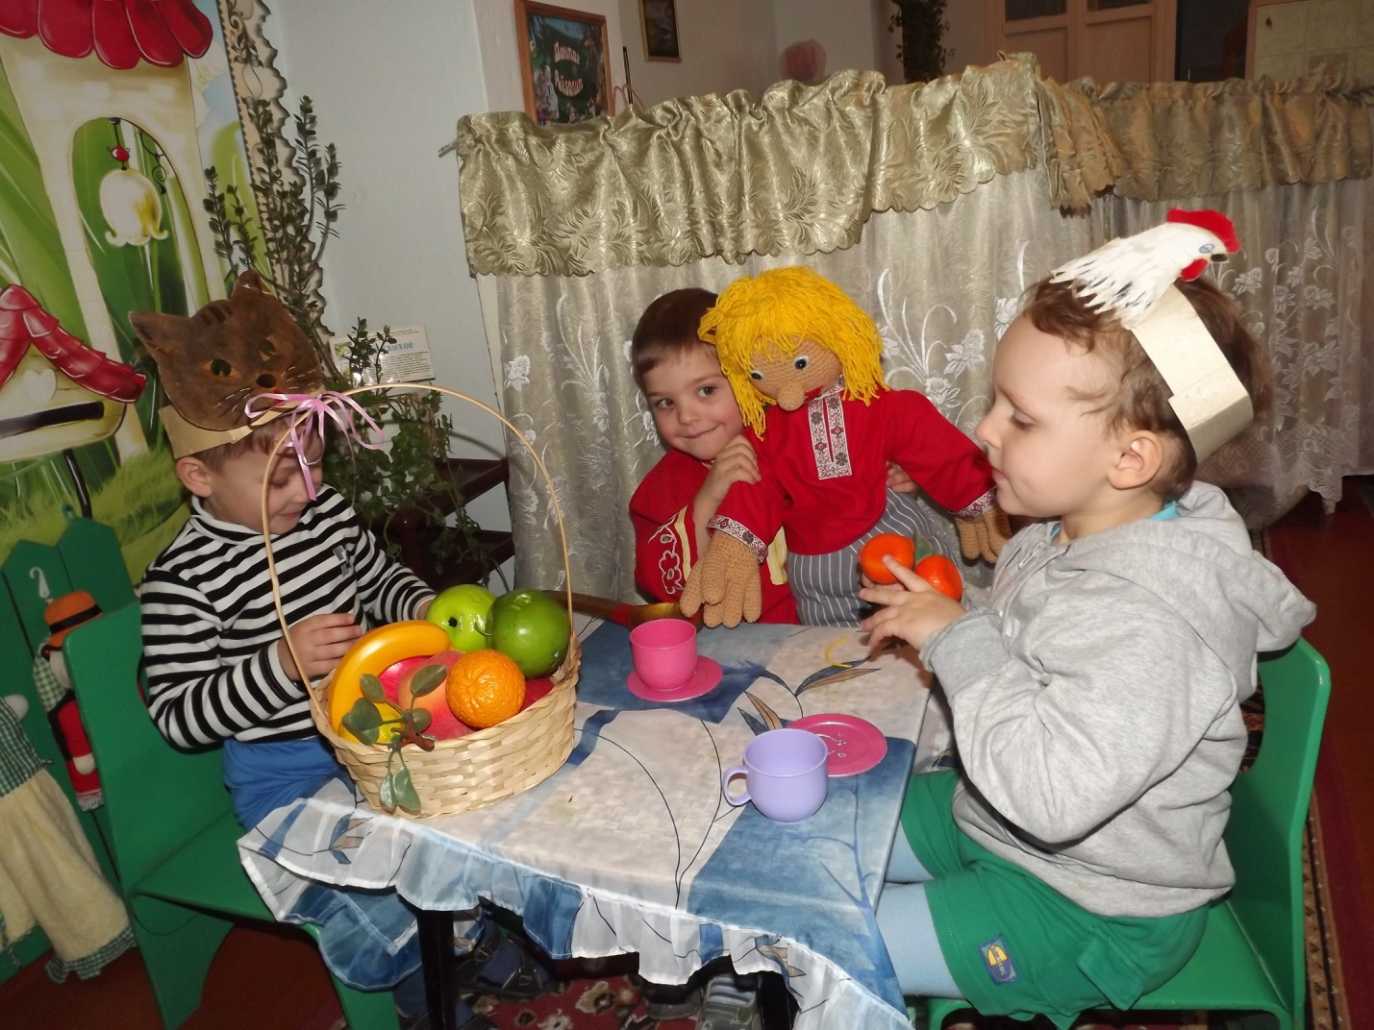

**Цель программы**: развитие умений говорения и слушания, обогащения активного, пассивного и потенциального словаря ребенка, развитие грамматического строя его речи, умений связной речи с опорой на речевой опыт ребенка – носителя языка.

**К общим задачам можно отнести:**

* развивать интерес и внимание к слову, к собственной речи и речи окружающих;
* обогащать активный и пассивный словарь;
* развивать звуковую культуру речи воспитанников;
* развивать умение анализировать звуковую сторону устной речи.
* совершенствовать интонационную выразительность речи;
* формировать навыки самоконтроля и самооценки,
* воспитывать доброжелательные отношения между воспитанниками.

***Основные задачи***

Развивать речевые навыки, артикуляционный аппарат.

Обогащать детей новыми знаниями, умениями, навыками и закреплять их.

Развивать словарный запас воспитанников, грамматический строй речи, связную речь, звукопроизношение.

Развивать внимание, усидчивость, память, мышление, творческое воображение и другие психические процессы и качества, необходимые для жизни и обучения

***Структура программы***

Данная рабочая программа является нормативно - управленческим документом образовательного учреждения, характеризующим систему организации образовательной деятельности воспитателя по развитию речи.

Рабочая программа показывает как с учетом конкретных условий, образовательных потребностей и особенностей развития воспитанников дошкольного возраста воспитатель создает индивидуальную педагогическую модель образования в соответствии с федеральными государственными требованиями в дошкольном образовании.

Образовательная деятельность проводятся 1 раз в неделю.

**3. Цели и задачи программы**

**2. Нормативно-правовые документы**

Рабочая программа разработана в соответствии со следующими нормативными документами:

### -Федеральный закон «Об образовании в РФ» (от 29.12.2012 г. № 273 ФЗ);

### -Санитарно – эпидемиологические правила и нормативы к содержанию и организации режима работы в дошкольных образовательных организациях 2.4.1.3049-13, СанПиН 2.4.4.3172-14

### -Постановление Правительства Российской Федерации от 5 августа 2013 г. № 662 «Об осуществлении мониторинга системы образования»

### -Приказ Министерства образования и науки Российской Федерации от 17 октября 2013 г. № 1155 «Об утверждении федерального государственного образовательного стандарта дошкольного образования» (Зарегистрировано в Минюсте РФ 14 ноября 2013 г. № 30384)

### -Приказ Министерства образования и науки РФ от 30 августа 2013 г. № 1014 «Об утверждении Порядка организации и осуществления образовательной деятельности по основным общеобразовательным программам – образовательным программам дошкольного образования» (Зарегистрировано в Минюсте России 26.09.2013 № 30038)

### -Устав МБДОУ Детский сад №10 «Светлячок»

### - И в соответствии с основной образовательной программой МБДОУ «Детский сад № 10»

**Принципы построения программы по ФГОС:**

* − полноценное проживание ребенком всех этапов детства (младенческого, раннего и дошкольного возраста), обогащение (амплификация) детского развития;
* − построение образовательной деятельности на основе индивидуальных особенностей каждого ребенка, при котором сам ребенок становится активным в выборе содержания своего образования, становится субъектом образования;
* − содействие и сотрудничество детей и взрослых, признание ребенка

полноценным участником (субъектом) образовательных отношений;

* − поддержка инициативы воспитанников в различных видах деятельности;
* − сотрудничество Организации с семьей;
* − приобщение воспитанников к социокультурным нормам, традициям семьи, общества и государства;
* − формирование познавательных интересов и познавательных действий

ребенка в различных видах деятельности;

* − возрастная адекватность дошкольного образования (соответствие условий, требований, методов возрасту и особенностям развития);
* − учет этнокультурной ситуации развития воспи **Принципы отбора содержания и реализации программы:**В основу программы положены ведущие методологические принципы современной педагогики и психологии:

**Личностный подход** позволяет рассматривать процесс обучения воспитанников грамоте в свете концепции развития целостной личности с учетом этапов и закономерностей, психофизиологических особенностей воспитанников , их потребностей.

**Деятельностный подход** позволяет рассматривать ребенка как субъект разнообразных видов деятельности, особое значение среди которых занимает игра как ведущий вид деятельности. В игре, игровой ситуации созревают познавательные процессы, потребности и интересы. Теоретический подход основывается на представлении закономерности речевого развития дошкольников. организации и регулированию, контролю, самоанализу и оценке результатов деятельности.

**5. Возрастные особенности воспитанников**

**Характеристика возрастных особенностей воспитанников 4-5 лет**

Пятый год жизни является периодом интенсивного роста и развития организма ребёнка. Происходят заметные качественные изменения в развитии основных движений воспитанников. Эмоционально окрашенная двигательная деятельность становится не только средством физического развития, но и способом психологической разгрузки воспитанников, которых отличает довольно высокая возбудимость.

Возникает и совершенствуется умение планировать свои действия, создавать и воплощать определённый замысел, который, в отличие от простого намерения, включает представление не только о цели действия, но также и способах её достижения. Особое значение приобретает совместная сюжетно-ролевая игра. Существенное значение имеют также дидактические и подвижные игры. В этих играх у воспитанников формируются познавательные процессы, развивается наблюдательность, умение подчиняться правилам, складываются навыки поведения, совершенствуются основные движения. Наряду с игрой у воспитанников пятого года жизни интенсивно развиваются продуктивные виды деятельности, особенно изобразительная и конструктивная. Намного разнообразнее становятся сюжеты их рисунков и построек, хотя замыслы остаются ещё недостаточно отчётливыми и устойчивыми.

Восприятие становится более расчленённым. Воспитанники овладевают умением обследовать предметы, последовательно выделять в них отдельные части и устанавливать соотношение между ними. Важным психическим новообразованием воспитанников среднего дошкольного возраста является умение оперировать в уме представлениями о предметах, обобщённых свойствах этих предметов, связях и отношениях между предметами и событиями. Понимание некоторых зависимостей между явлениями и предметами порождает у воспитанников повышенный интерес к устройству вещей, причинам наблюдаемых явлений, зависимости между событиями, что влечёт за собой интенсивное увеличение вопросов к взрослому: как? зачем? почему? На многие вопросы воспитанники пытаются ответить сами, прибегая, к своего рода, опытам, направленным на выяснение неизвестного. Если взрослый невнимателен к удовлетворению познавательных запросов дошкольников, во многих случаях воспитанники проявляют черты замкнутости, негативизма, упрямства, непослушания по отношению к старшим. Иными словами, нереализованная потребность общения со взрослым приводит к негативным проявлениям в поведении ребёнка. На пятом году жизни воспитанники активно овладевают связной речью, могут пересказывать небольшие литературные произведения, рассказывать об игрушке, картинке, о некоторых событиях из личной жизни.

**6. Планируемые результаты освоения программы**

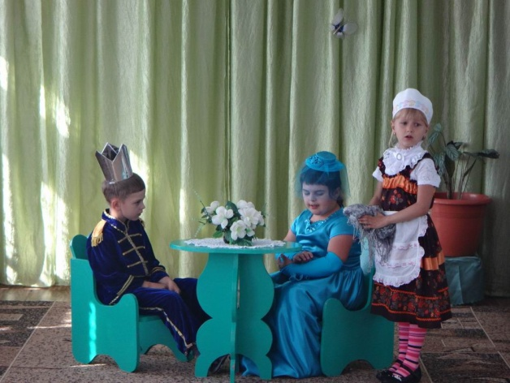

**Содержательный раздел**

1. **Условия реализации образовательной программы**

Речь – это важнейшая творческая психическая функция человека, область проявления присущей всем людям способности к познанию, самоорганизации, саморазвитию, к построению своей личности, своего внутреннего мира через диалог с другими личностями, другими мирами, другими культурами.

Удовлетворять потребность воспитанников в речевом общении – одна их важнейших педагогических задач.

**Форма реализации:**

Программа реализуется через образовательную деятельность в кружке «Говорушки».

Набор в театральный кружок ведется по желанию воспитанников и рекомендации педагога-психолога.

Программа предполагает проведение одного занятия в неделю во вторую половину дня. Продолжительность занятия: от 15 до 20 мин . Общее количество учебных занятий в год — 31.  
**Адресность:** Программа предназначена для воспитанников 4-5 лет. Срок реализации 1 год.

 Образовательная деятельность проводятся по подгруппам с наполняемостью 5-10 человек.

Образовательную деятельность проводит воспитатель с 1 квалиф. категорией.

|  |  |  |  |
| --- | --- | --- | --- |
| **УЧЕБНЫЙ ПЛАН** | | | |
|  | В неделю | В месяц | В год |
| Количество образовательной деятельности | 1 | 4 | 31 |
| Средняя группа | 20 мин. | 80 мин. | 620 мин. |

**График работы кружка «Говорушки»**

|  |  |
| --- | --- |
| **День недели** | **Время** |
| **Четверг** | **15.45 – 16.05** |

**2. Интеграция с другими образовательными областями**

Программа составлена с учетом реализации межпредметных связей по разделам:

*«Изобразительная деятельность»,* развитие продуктивной деятельности детей,

развитие мелкой моторики пальцев и кисти рук.

*«Развитие речи»,* совершенствование интонационной выразительности речи, дикции, развитие литературной речи, приобщение к словесному искусству,

**Интеграция образовательных областей**

«*Художественная литература*» знакомство с литературными произведениями, которые будут использованы для составления рассказов, игр, занятий, праздников, и самостоятельной деятельности.

«*Познание*». Развитие интеллектуально-речевых и общих способностей ребенка, сенсорное развитие.

«*Коммуникация*» использование скороговорок, чистоговорок, потешек. Развитие четкой дикции.

«*Физическая культура*» Сохранение и укрепление физического и психического здоровья.

«*Социализация*» Развитие игровой деятельности; приобщение к элементарным общепринятым нормам и правилам взаимоотношения со сверстниками и взрослыми

**Здоровьесберегающие технологии, используемые в работе кружка:**

• дыхательная гимнастика

• артикуляционная гимнастика.

• пальчиковые игры со словами,

• гимнастика для глаз,

• физкультминутка, динамические паузы.

**3. Формы, способы, методы и средства реализации программы**

В образовательной деятельности используются разные формы организации детской активности: от индивидуальной и совместно-индивидуальной до совместно-последовательной и совместно-взаимодействующей.

При проведении образовательной деятельности необходимо:

- создавать атмосферу заинтересованности, увлеченности, бодрого, энергичного настроения;

Образовательная деятельность должна не просто развлекать, а увлекать, заинтересовывать ребенка новой информацией, активной познавательной и творческой деятельностью, предоставляя ему возможности для личностного, художественно-эстетического развития;

- способствовать развитию каждого ребенка, особенно поддерживая неуверенных в себе, испытывающих определенные затруднения; педагог не должен сравнивать воспитанников, подчеркивая при этом, кто из них лучше себя проявляет, и наоборот;

- учитывать возрастные и индивидуальные особенности воспитанников, степень их умственной, физической и эмоциональной нагрузки;

- собственное отношение педагога к деятельности, его эмоциональная выразительность, поскольку он является образцом для подражания;

- воспитывать доброжелательное отношение воспитанников по отношению друг к другу и ко всем взрослым, с которыми они общаются;

- в заключение образовательной деятельности различными способами вызывать у воспитанников радость, эмоциональное удовлетворение.

**Формы работы с воспитанниками**

• игра

• объяснение

• рассказ и рассказ воспитанников

• чтение воспитателя

• показ

• личный пример

• беседы

• обсуждение

• наблюдения

• словесные, настольные и подвижные игры.

• пантомимические этюды и упражнения.

**Структурная схема образовательной деятельности**.

1. Ритуал встречи (удовлетворяющего потребность ребенка в индивидуальном общении, доброжелательном внимании взрослого, уважении, сопереживании и взаимопонимании. )

2. Установка на достижение результата. (мотивация, представляющая собой использование разнообразных способов активизации внимания, формирование интереса и включение детей в игровую деятельность.)

3. Собственно игровая деятельность и самовыражение. (самая длительная и содержательно насыщенная часть образовательной деятельности)

4. Ритуал прощания. (завершающая фаза, позволяющая ребенку запечатлеть переживаемое состояние.)

**Ожидаемые результаты реализации программы:**

Во время занятий решаются речевые задачи: развитие словарного запаса ребенка, грамматического строя, связной речи, автоматизация поставленных звуков в речи детей.

Развит артикуляционный аппарат.

У детей совершенствуется внимание, усидчивость, память, мышление, творческое воображение и другие психические процессы и качества, необходимые для жизни и обучения.

В процессе деятельности ребенка происходит взаимодействие всех его анализаторных систем: зрительного, слухового и пространственного восприятия, осуществляется их формирование.